Автономное профессиональное образовательное учреждение

Вологодской области

«Вологодский колледж связи и информационных технологий»

**Отчет**

О прохождении практики (учебной и производственной)

Студентом __________________________________________________________________

Специальности «Информационные системы и программирование»

Курс 3 форма обучения ОЧНАЯ группа ИСП-320р

в ___________________________________________________________________________

тема ________________________________________________________________________

с «1» декабря 2022г. по «21» декабря 2022г.

Подпись студента ___________________ _______________________________

(подпись) (расшифровка)

«____»______________2022г.

Подпись руководителя

Практики от колледжа_______________ (Наталья Вениаминовна Зернова)

(подпись) (расшифровка)

«____»______________2022г.

Отчет принял

преподаватель_______________ (Светлана Николаевна Кулькова)

(подпись) (расшифровка)

«____»______________2022г.

Оценка (Прописью) ______________

**Содержание**

Введение 3

Основная часть. 4

1.1 Характеристика учреждения, где проходила практика 4

1.2 Техника безопасности 5

Индивидуальное задание. 7

2.1 Описание проекта. 7

2.2 Этапы разработки проекта. 8

Заключение 18

## Введение

Производственная практика является важным этапом подготовки квалифицированных специалистов. Она является видом учебно-вспомогательного процесса, в ходе которого закрепляются теоретические знания на производстве. Практика является завершающим этапом в процессе подготовки специалиста к самостоятельной производственной деятельности.

Цель учебной практики: ознакомление с этапами разработки веб-приложения.

Для достижения поставленной цели учебной практики были поставлены следующие задачи:

1. Ознакомиться с требованиями техники безопасности на рабочем месте
2. Пройти инструктаж
3. Оформление документации.

Цель производственной практики: применение теоретических знаний на практике в реализации разработки веб-приложения.

Для достижения поставленной цели производственной практики были поставлены следующие задачи:

1. Верстка сайта;
2. Реализовать интерфейс и интерактив;
3. Разработать пользовательский интерфейс: создать макет; создать дизайн по направляющим; скомпоновать страницы;
4. Выбрать фирменные цвета, разработать эскизы;
5. Поиск и устранение ошибок;

## Основная часть.

## 1.1 Характеристика учреждения, где проходила практика

Наименование предприятия: ООО «Вологодская инжиниринговая компания»

Юридический адрес: 160026 Вологодская область, город Вологда, улица

Преображенского, дом 57, офис 7

Сфера деятельности: Компания работает на рынке подбора, поставки, установки и обслуживания промышленного оборудования.

ООО большое, в нем работает около 30 человек.

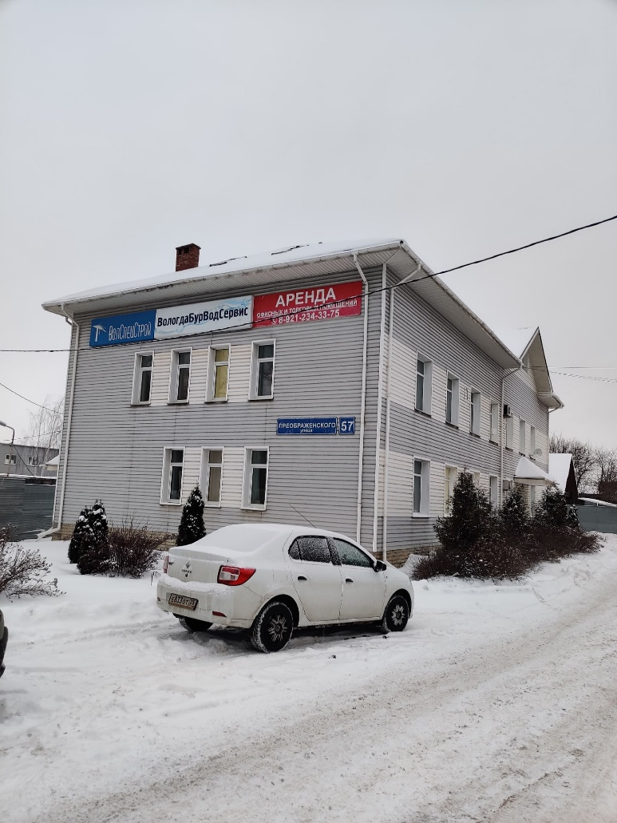

Рисунок 1. Здание компании

Виды работ, выполняемых во время практики: Разработка сайта для компании на языке HTML и CSS.

Перечень программного обеспечения установленного на компьютере предприятия для выполнения проектирования и разработки информационной системы:

1. Figma.
2. Visual Studio Code.

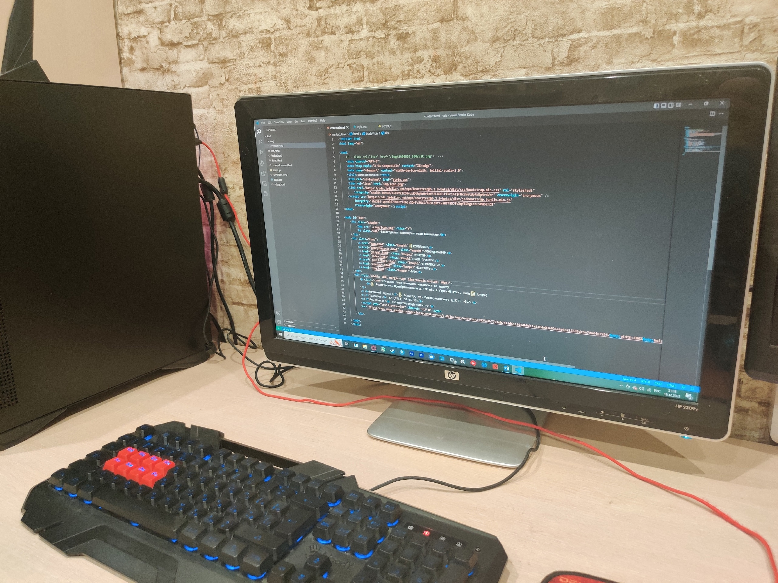

Рисунок 2. Рабочее место

## 1.2 Техника безопасности

Меры безопасности перед началом работы:

В рамках проведения инструктажа до работника доводятся сведения о необходимых действиях, выполняемых на каждом этапе рабочего процесса. Техника безопасности в начале работы на компьютере требует выполнения следующих операций:

* проверить исправность элементов электросистемы, обеспечивающей питание компьютера, включая электропроводку, выключатели, вилки и розетки, при помощи которых аппаратура подключается к сети;
* проверить его работоспособность.

Техника безопасности возле компьютера в процессе работы:

* запрещается класть на корпус и дисплей компьютера посторонние предметы, прикасаться к элементам аппаратуры мокрыми руками, производить чистку корпуса оборудования, находящегося под напряжением;
* в случае обнаружения неисправности компьютера немедленно прекратить работу и сообщить об этом непосредственному руководителю;
* эксплуатировать компьютер только с соблюдением инструкции, установленной производителем;
* избегать частого и необоснованного включения и выключения компьютера во время работы.

Техника безопасности по окончанию работы за компьютером:

После завершения работы сотруднику нужно выполнить следующие действия:

* выключить компьютер с использованием алгоритма, установленного производителем;
* обесточить периферийное оборудование;
* убедиться в отключении техники;
* выполнить очистку рабочих поверхностей влажной тканью.

Правильное расположение за компьютером:

* полная опора ступнями на пол при посадке;
* отказ от скрещивания конечностей, способного затруднить кровообращение;
* соблюдение расстояние до монитора компьютера не меньше 45 сантиметров;
* правильная установка освещения, которое не должно светить в глаза и оставлять блики на рабочем мониторе.

## Индивидуальное задание.

## 2.1 Описание проекта.

Тема индивидуального задания: «Проектирование и разработка дизайна сайта ВолИнжКомпани».

Данный сайт предоставляет возможность, поиска услуг по ремонту промышленного оборудования, также для просмотра выполненных работ компании.

Приложение разрабатывалось на протяжении 3 недели с написанием технического задания на приложение, проектированием прототипа пользовательского интерфейса, созданием дизайна пользовательского интерфейса, тестированием проекта.

Сайт работает следующим образом: пользователь заходит на сайте, знакомиться с информацией, предоставленной на сайте, а после, изучив материал, переходит в раздел «Услуги» и уже там выбирает то что он хочет получить.

Техническое задание:

1. Термины

Графическое изображение (Изображение) – файл формата jpg или png.

Вёрстка – это структура всех элементов на странице документа, сайта или другого информационного носителя. Такими элементами могут быть изображения, заголовки, подзаголовки, таблицы, инфографика и сам текст.

Веб-сайт (Web-site), сокращенно сайт (site) — совокупность общедоступных взаимосвязанных веб-страниц, которые используют одно доменное имя.

Макет сайта – это вариант дизайна будущего сайта, то на что обращают внимание пользователи в первую очередь. От дизайна зависит и общее восприятие информации, которую содержит сайт.

Главная страница – это начальная (стартовая) страница приложения, которая открывается при запуске приложения.

Структура сайта – это совокупность всех веб-страниц, которые располагаются в иерархическом порядке.

1. Введение
   1. Для начала я создал макет сайта в Figme

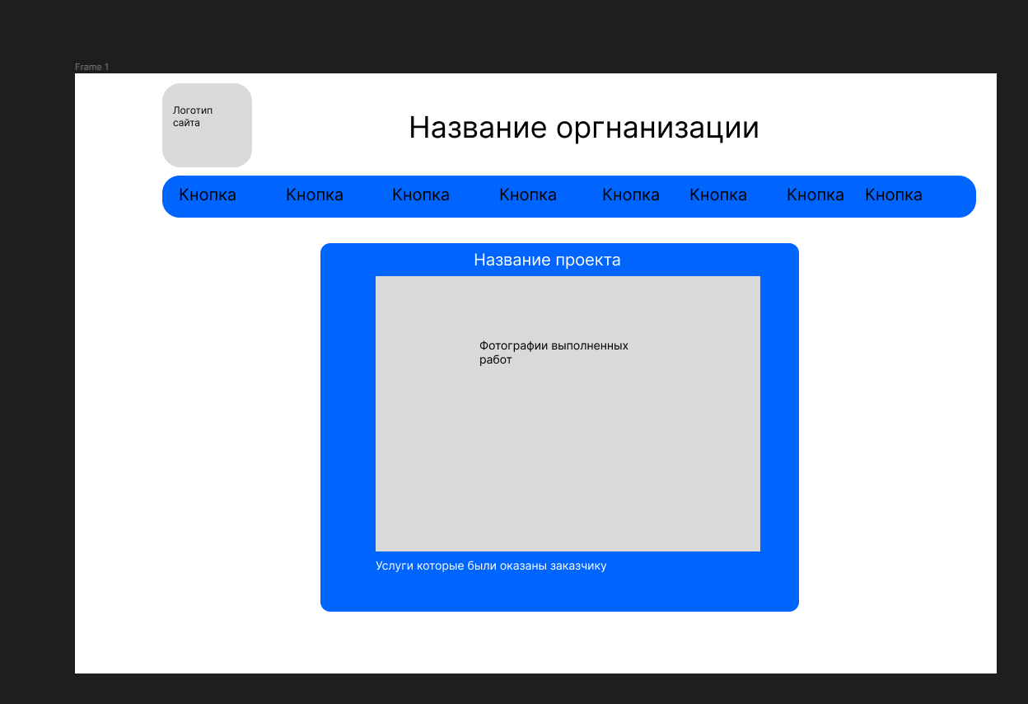

Рисунок 3. Макет сайта и стилистика сайта

* 1. Потом я приступил к верстке страниц. Для начала я сверстал страницу с проектами на сайте.

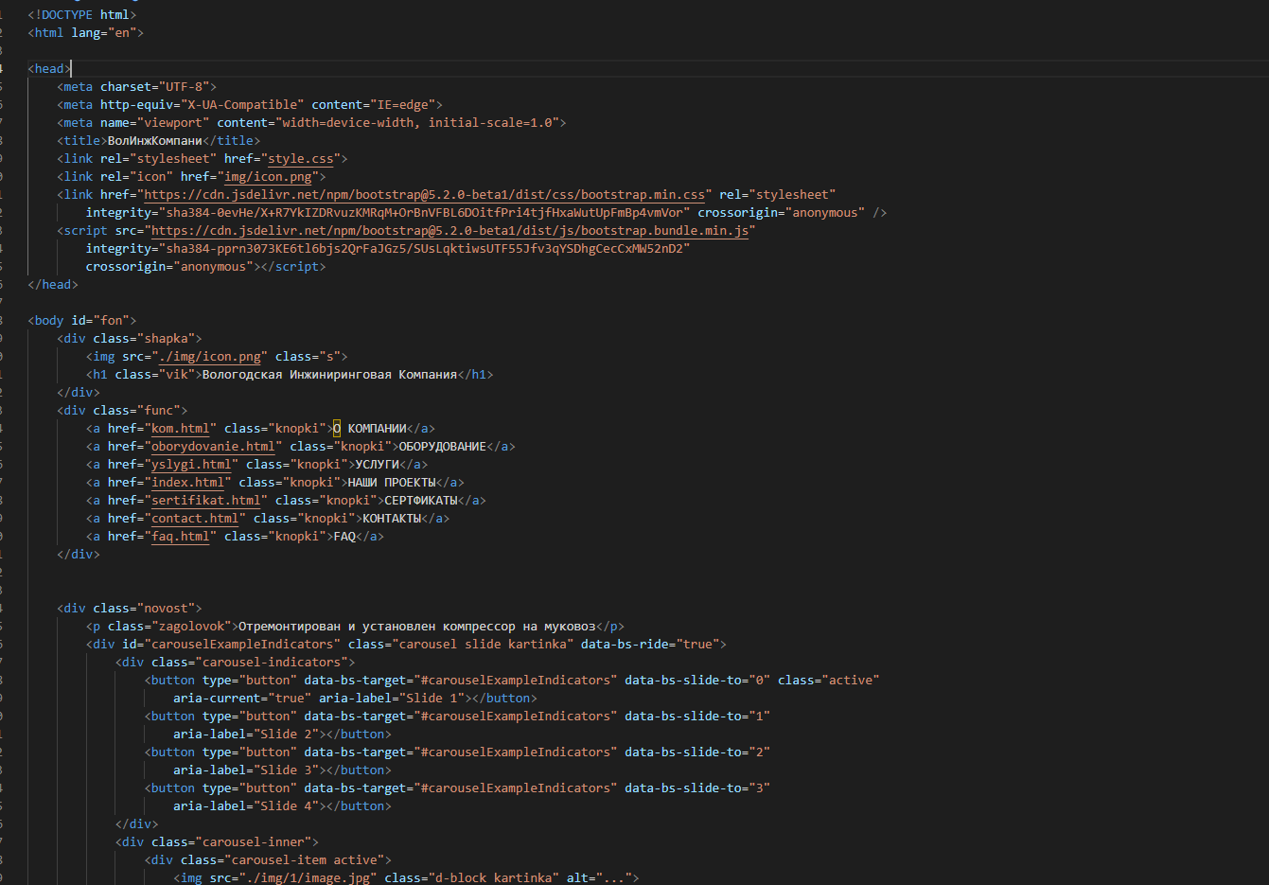

Рисунок 4. HTML код главной страницы

* 1. Далее я написал стили CSS для страниц сайта.

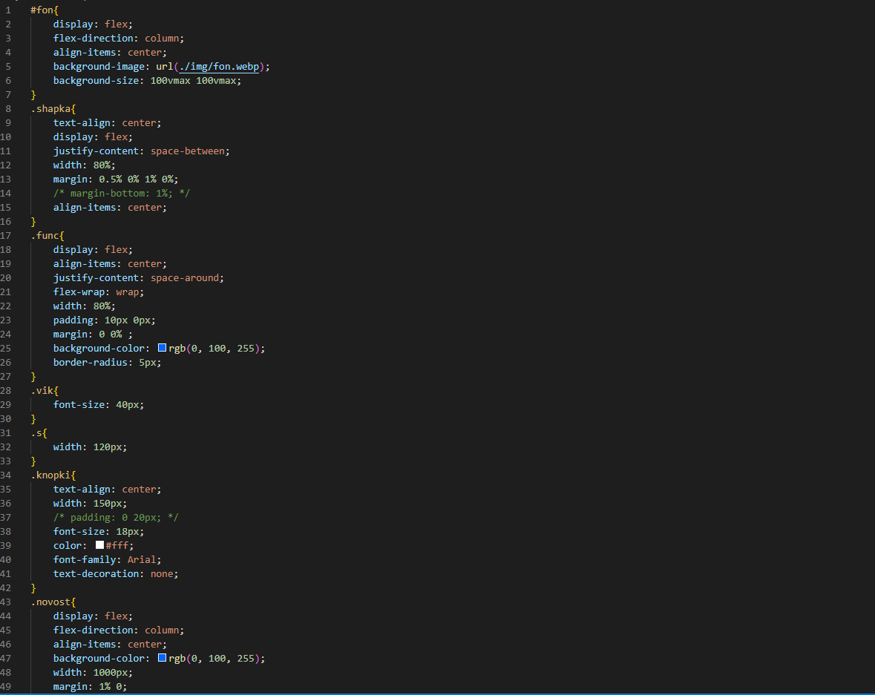

Рисунок 5. CSS Стили для всех страниц

* 1. Главная страница сайта.

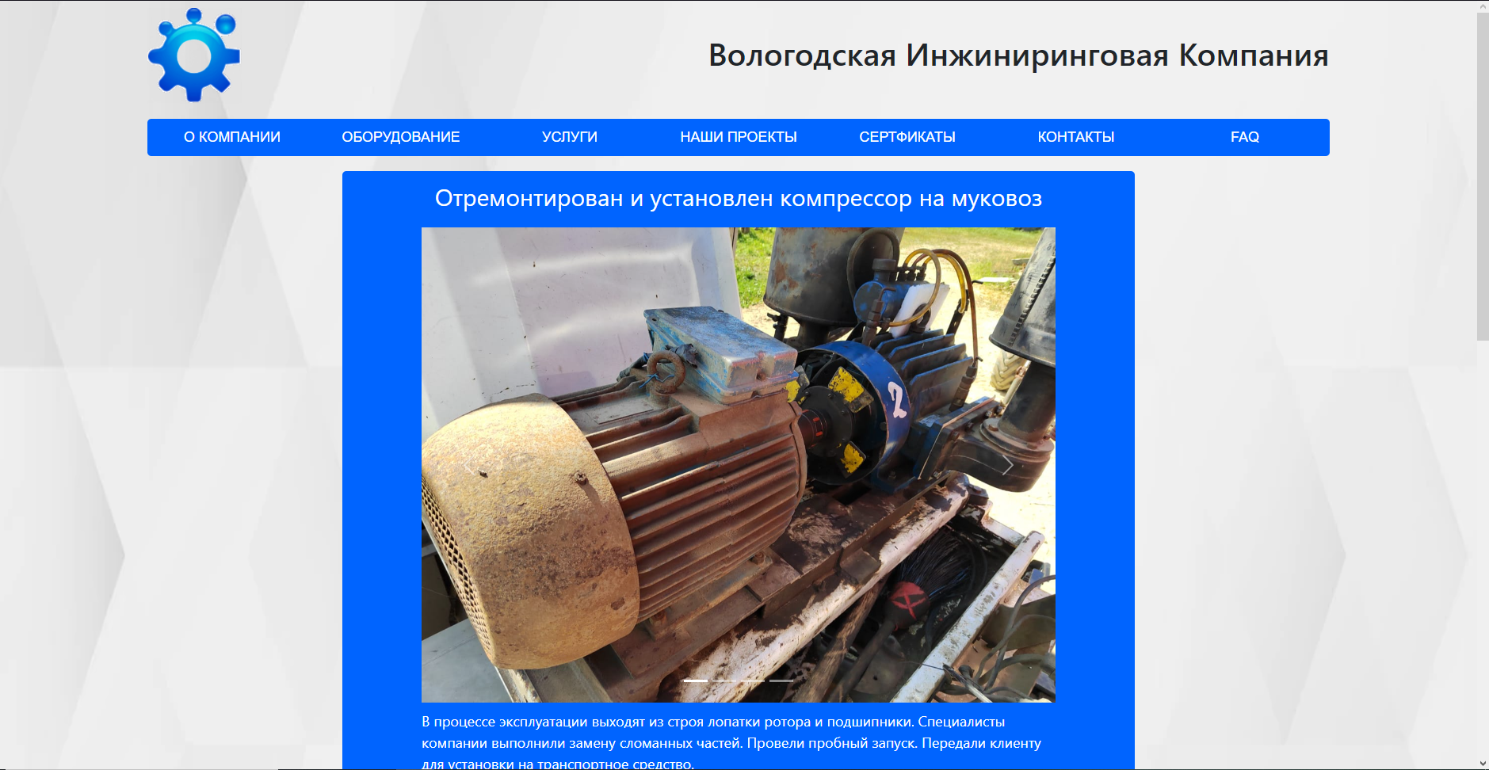

Рисунок 6. Главная страница сайта

* 1. После этого я создал остальные страницы сайта.

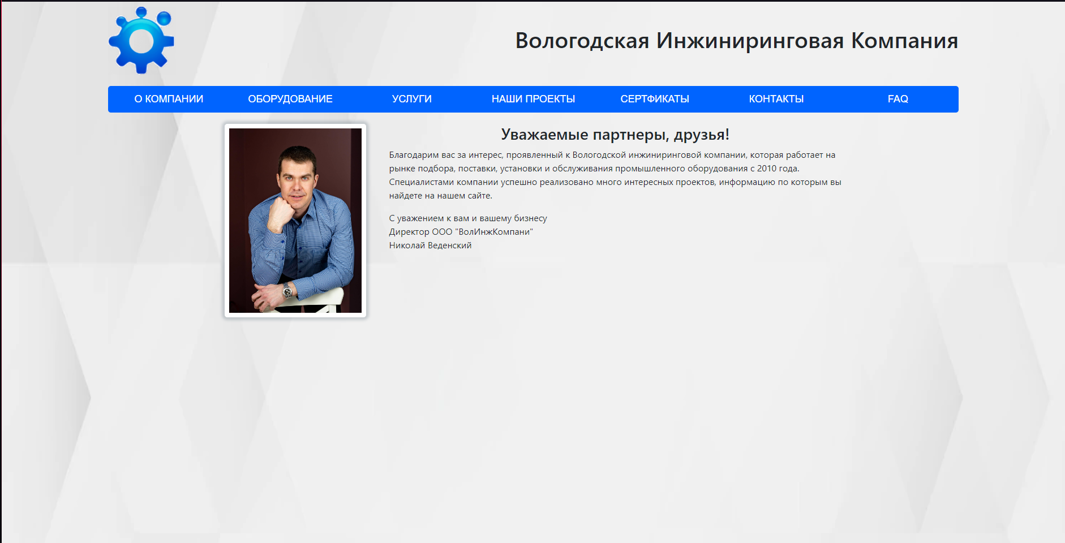

Рисунок 7. Страница «О компании»

* 1. Следующая страница «Оборудование»

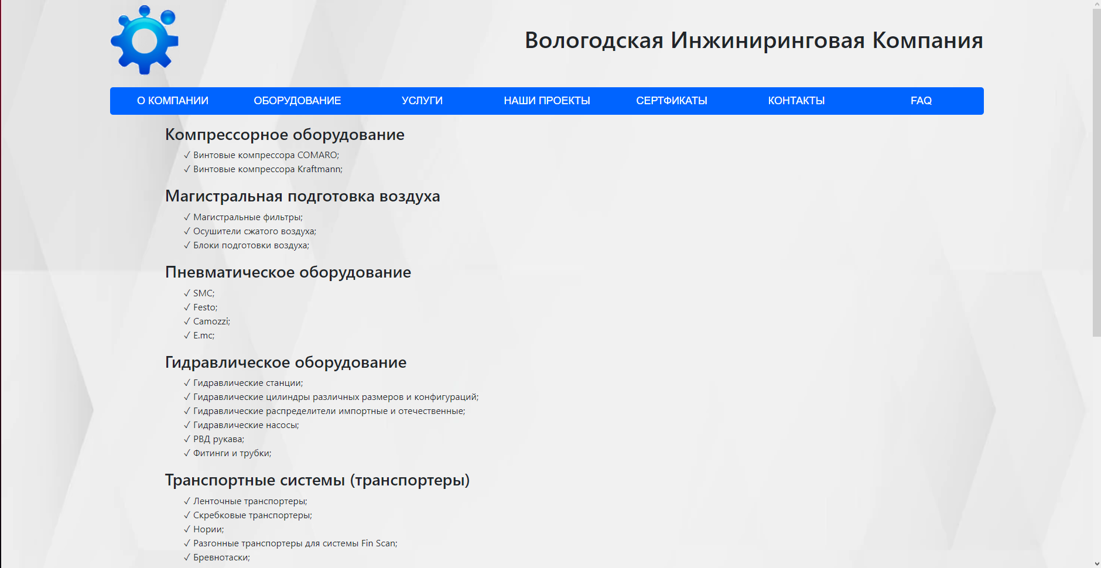

Рисунок 8. Страница «Оборудование»

* 1. Следующая страница «Услуги»

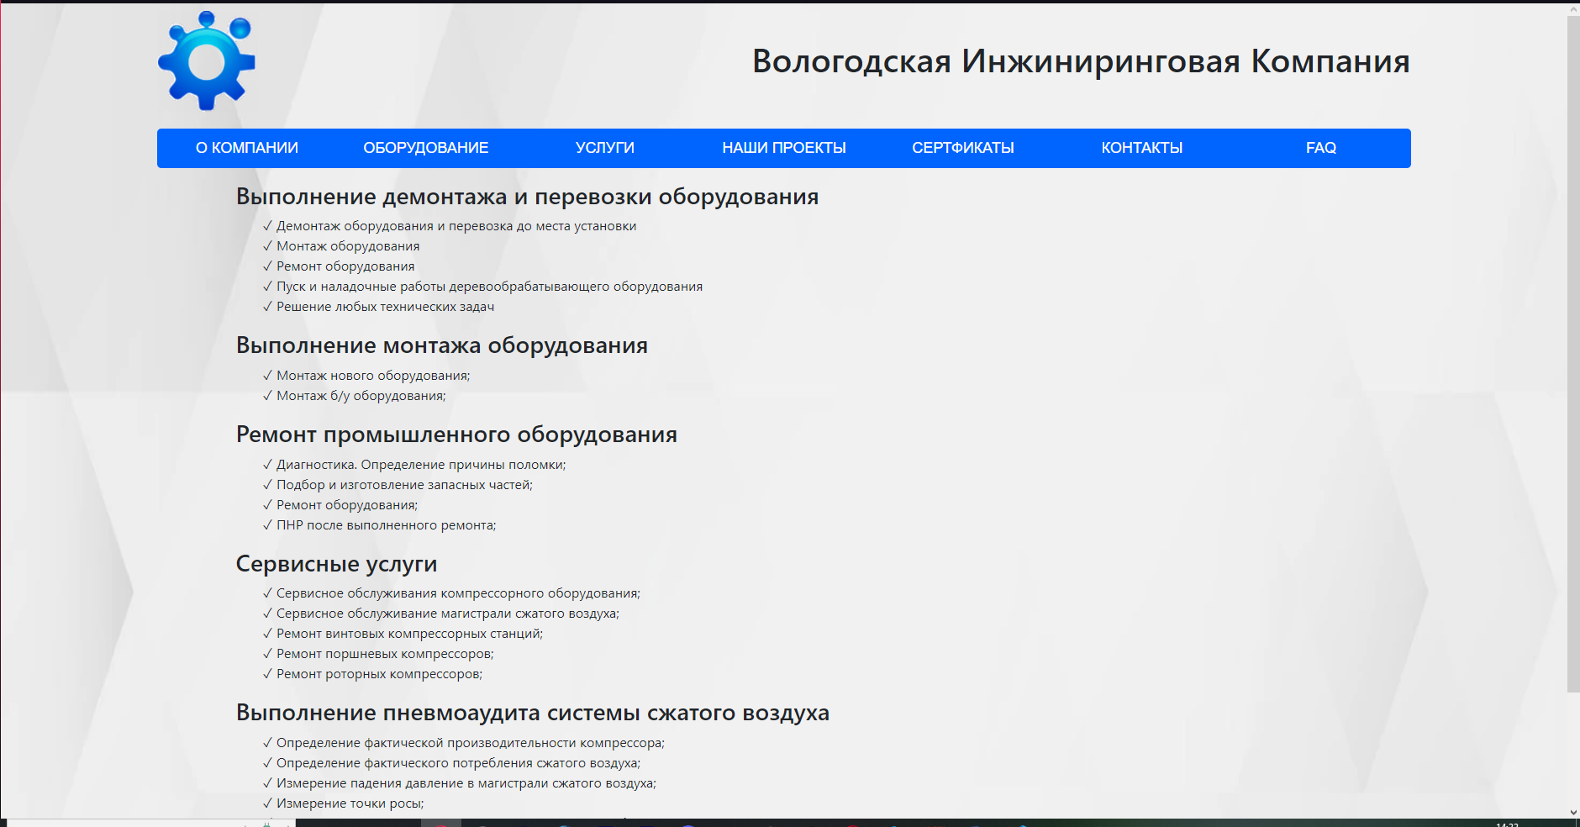

Рисунок 9. «Услуги»

* 1. Следующая страница «Сертификаты»

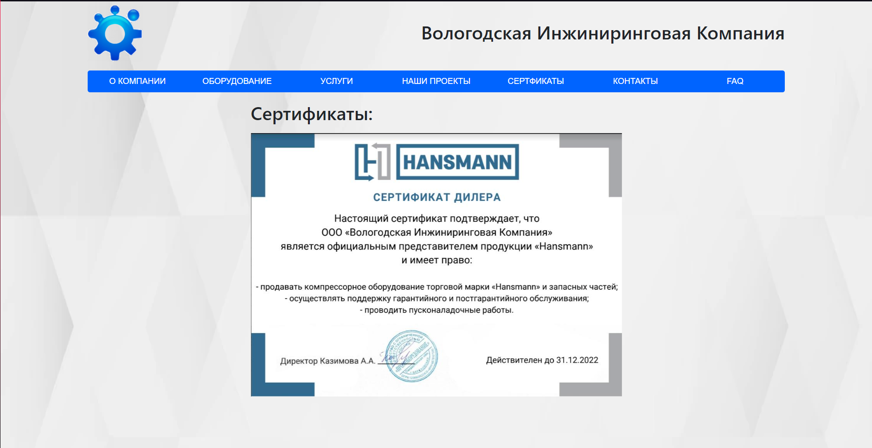

Рисунок 10. «Сертификаты»

* 1. Следующая страница «Часто задаваемые вопросы»

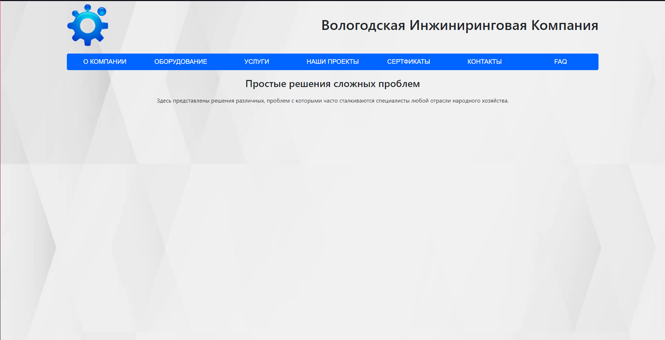

Рисунок 11.

* 1. Ссылка на сайт: https://ilyakonovalob.github.io/volinjkompani/

## Заключение

Во время прохождения практики удалось подкрепить полученные во время учебы теоретические навыки практическими. Так за время прохождения практики были приобретены новые знания и умения в разработке веб-сайтов, были получены навыки работы с bootstrap, а также закреплены знания в HTML и CSS.

Все задачи и поставленные цели во время прохождения практики были достигнуты и решены в полном объёме.

Исходя из вышесказанного, можно сказать, что практика необходима для улучшения навыков, закрепления и расширения теоретических знаний, полученных в колледже, Данная производственная практика является хорошим практическим опытом для дальнейшей самостоятельной деятельности.